附件1
停车场标识标牌整改工程汇总表
（一）宝龙智造园1号厂房停车场
序号 | 需整改内容 | 整改建议对策 | 需整改（附图）
1 | 地面入口缺少P字牌、禁止鸣笛牌、限速牌、机非分离牌、道钉 | 增加指示牌 | 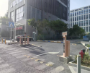
2 | 地面补充通道线、方向箭头、中间虚线（双向通道处） | 补充通道划线 | 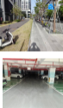
3 | 图纸上的通道添加地面方向箭头 | 增加方向箭头 | 无图
4 | 地面补充硬隔离 | 加装隔离櫈或栏杆 | 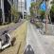  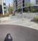 | 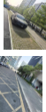
5 | 地面电箱占用两个车位，旁边的无障碍车位改为普通车位 | 重新划车位线 | 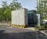  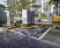
6 | 地面车位缺少编号 | 根据图纸编号 | 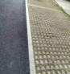
7 | 地库最低点2m，与限高2.2m不一致，补充活动限高杆 | 更改限高尺寸或提高场内高度，出入口增加限高杆 | 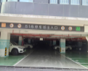
8 | 地库054、055缺少无障碍标识 | 增加指示 | 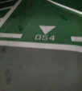
9 | 场内缺少儿童牌（地面和地库） | 增加指示 | 无图
10 | 所有掉头位置墙上贴蓝底白字标牌 | 加装指示牌 | 无图

（二）宝龙智造园2号厂房停车场
序号 | 需整改内容 | 整改建议对策 | 需整改（附图）
1 | 地面入口缺少P字牌、禁止鸣笛牌、限速牌、机非分离牌、道钉 | 增加指示牌 | 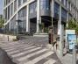
2 | 地面入口补充通道边线 | 补充通道边线 | 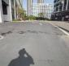
3 | 地面道路边线补充完整 | 补充通道边线 | 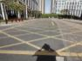
4 | 地面004车位取消 | 重新划车位 | 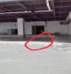
5 | 地面001-003、024、026缺少车轮挡 | 加装车轮挡杆 | 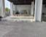 | 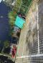
6 | 地面012车轮挡前移（后距1.1m），并标注 微型车位（现场和图纸） | 重新装车轮挡杆，加微型车位标识 | 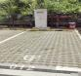
7 | 地面015-022侧方位长度不足6m，重新划线，022取消 | 重新划车位线 | 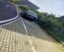
8 | 地面停车场区域补充硬隔离 | 加装隔离櫈或栏杆 | 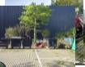
9 | 地面出口加装闸机、出口牌 | 加装闸机 | 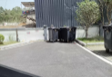
10 | 地库入口加禁止非机动车进入牌 | 加装指示牌 | 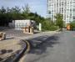
11 | 地库图纸添加方向箭头 | 增加方向箭头 | 无图
12 | 负一011、045取消 | 清除地面划线 | 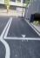 | 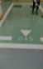
13 | 负一010车轮挡前移，标注微型 | 加装车轮挡杆，加微型标识 | 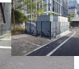
14 | 负一双向通道宽度不足，核蓝图 |  | 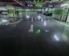
15 | 负一046-047改为标准车位 | 后移车轮挡杆 |  | 
16 | 所有上下坡两边添加道钉 | 加装道钉 | 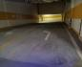
17 | 负二坡道前补充减速带、凸面镜，掉头拐弯处添加掉头提醒牌 | 加装减速带、凸面镜、掉头标识牌 | 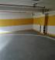
18 | 标牌
19 | 场地内（地面和地库）添加儿童牌 | 加装指示牌 | 无图
20 | 负一，负二所有掉头位置墙上贴蓝底白字标牌 | 加装指示牌 | 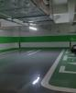
（三）宝龙智造园4号厂房停车场
序号 | 需整改内容 | 整改建议对策 | 需整改（附图）
1 | 停车场出入口缺少P字牌、禁止鸣笛牌、限速牌、机非分离牌、道钉 | 加装指示牌 | 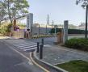
2 | 负一，负二所有掉头位置墙上贴蓝底白字标牌； | 加装指示牌 | 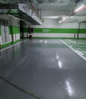
3 | 负一，负二出入口通道墙上安装反光条，地面安装反光道钉； | 通道边线，中线加装道钉，墙上安装反光条 | 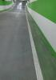 | 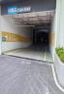
4 | 警示牌
5 | 负二出入口加装坡道前添加提醒牌 | 加装 | 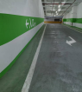
6 | 4A,4B厂房出入口加装‘非机动车禁止驶入 ’标牌 | 加装指示牌 | 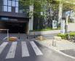
7 | 停车场内所有停 车位置，如宽度、长度尺寸不够要求的改‘微型停车位 ’加喷字样； | 更改车位，加喷字样 | 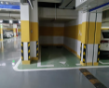
8 | 出入口限高杆提 升至2.2米、部分灯箱提升至2.2米； | 根据图纸提升高度 | 无图
9 | 负一、负二所有灯箱提升至2.2米； | 根据现场调整 | 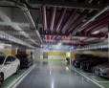
10 | 负二停人防门后车位被挡住，取消车位 | 取消车位 | 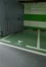  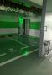
11 | 负一、负二按照图纸车位加喷无障碍图标； | 根据图纸位置加喷字样 | 无图
12 | 地面卸货平台车位加装车挡； | 加装挡车杆 | 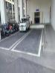  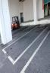
13 | 现场整改完后要与图纸同步，需一起更改； |  | 无图

